
Forscherauftrag:  Körper | Name: …………………


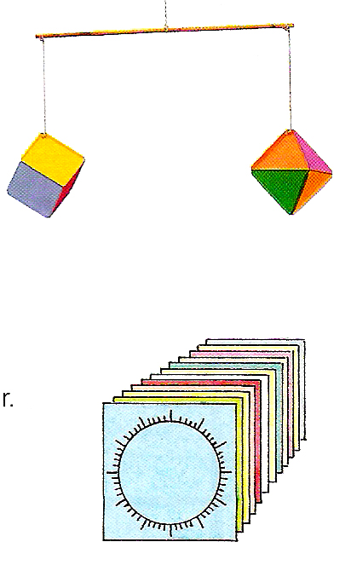
1. Ein Hexaeder (Würfel) hat 6 Flächen. Jede Fläche besteht aus einem Quadrat. Ein Oktaeder hat 8 Flächen.
Jede Fläche besteht aus einem Dreieck.

Hexaeder (Würfel) Oktaeder

Stelle mit Hilfe der Zeichenuhr (Kopiervorlage) einen Hexaeder und einen Oktaeder her.
Hexaeder: 6 Quadrate
Oktaeder: 8 Dreiecke

2. Hexaeder: Zeichne 6-mal ein Quadrat und schneide jeweils den Kreis aus.

3. Knicke die Quadrate und lass die überstehenden Flächen als Klebelaschen
stehen.

4. Setze die sechs Quadrate zu einem Würfel zusammen.

5. Überlege, wie du beim Erstellen eines Oktaeders vorgehen willst.
Schreibe eine Anleitung

